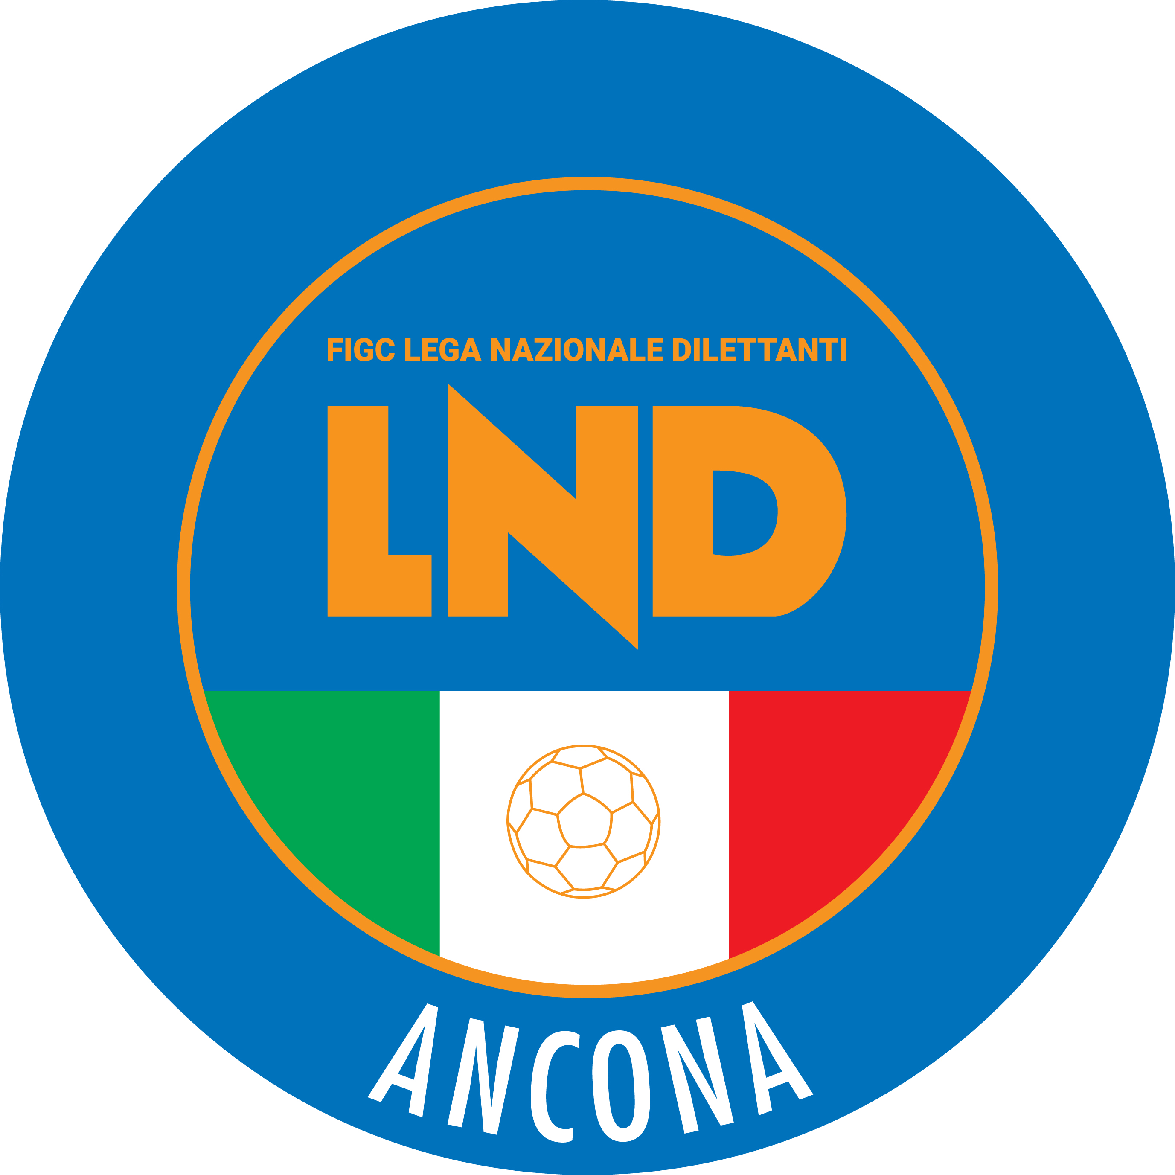 | Federazione Italiana Giuoco Calcio  Lega Nazionale Dilettanti  Comitato Regionale Marche  DELEGAZIONE PROVINCIALE DI ANCONA  Via Schiavoni snc, Loc. Baraccola - 60131 ANCONA  TELEFONO: 071 28560307/6 - FAX: 071 28560301  sito internet: marche.lnd.it  e-mail: cplnd.ancona@figc.it  pec: ancona@pec.figcmarche.it

Stagione Sportiva 2020/2021
Comunicato Ufficiale N°36 del 15/12/2020

SOMMARIO

SOMMARIO 1
COMUNICAZIONI COMITATO REGIONALE 1
COMUNICAZIONI DELEGAZIONE PROVINCIALE 4

COMUNICAZIONI COMITATO REGIONALE

ASSEMBLEA ORDINARIA ELETTIVA

Per il rinnovo delle cariche elettive quadriennali, a valere per il quadriennio 2021/2024, del Comitato Regionale Marche

L’Assemblea del COMITATO REGIONALE MARCHE F.I.G.C. – L.N.D. è convocata per

SABATO 09 GENNAIO 2021

presso il Palasport PALAPROMETEO di Ancona, Strada Prov. Cameranense alle ore 09,00 in prima convocazione ed alle ore 10,30 in seconda convocazione per l’esame, la discussione e le decisioni in merito agli argomenti contenuti nel seguente

ORDINE DEL GIORNO

- Verifica poteri;
- Costituzione dell’Ufficio di Presidenza dell’Assemblea;
- Esame e discussione della Relazione del Consiglio Direttivo e della gestione contabile del Comitato, relative al periodo 2018/2019 e 2019/2020;
- Elezione del Presidente del Comitato;
- Elezione di n. 8 componenti il Consiglio Direttivo del Comitato;
- Elezione dei componenti, effettivi e supplenti, del Collegio dei Revisori dei Conti del Comitato;
- Elezione di n. 5 Delegati Assembleari Effettivi e n. 3 Delegati Assembleari Supplenti;
- Elezione del Responsabile regionale del Calcio Femminile;
- Elezione del Responsabile regionale del Calcio a Cinque;
- Designazione del candidato alla carica di Presidente della Lega Nazionale Dilettanti;
- Designazione del candidato alla carica di Vice Presidente Vicario della Lega Nazionale Dilettanti;
- Designazione di un candidato alla carica di Vice Presidente della Lega Nazionale Dilettanti, sulla base dell’area territoriale di appartenenza;
- Designazione di un candidato alla carica di Consigliere Federale, sulla base dell’area territoriale di appartenenza;
- Designazione dei candidati alla carica di Consigliere Federale Nazionale
- Designazione dei candidati alla carica di componenti il Collegio dei Revisori dei Conti della L.N.D.;
- Designazione dei candidati alla carica di Delegato Assembleare Effettivo e Supplente in rappresentanza dell’attività giovanile e scolastica, sulla base dell’area territoriale di appartenenza.
- Varie ed eventuali.

L’Assemblea sarà regolata dalle norme regolamentari vigenti alla data di svolgimento della stessa.

Le operazioni di verifica dei poteri e di scrutinio saranno svolte dal Tribunale Federale a livello territoriale presso il Comitato Regionale Marche.

La verifica dei poteri sarà effettuata presso la sede dell’Assemblea dalle ore 08,30 del giorno 09.01.2021.

Laddove a seguito di eventuali provvedimenti del Governo o dell’autorità sanitaria si rendesse necessario svolgere l’Assemblea presso altra sede o con modalità diversa (“da remoto”) la relativa comunicazione di tale eventuale variazione sarà fornita tempestivamente alle Società aventi diritto.

Il presente Comunicato Ufficiale costituisce formale convocazione per le Società aventi diritto, ai sensi delle vigenti norme regolamentari.

Allegati:

- Comunicato Ufficiale della LND n.153 del 4 dicembre 2020 “Norme procedurali per le Assemblee della Lega Nazionale Dilettanti”.
- Moduli per le designazioni alle candidature per le cariche elettive di competenza del Comitato Regionale Marche protocollate dalla L.N.D.;
- Modello A – Delega di Rappresentanza ad altra Società;
- Modello B – Delega di rappresentanza intrasocietaria

MODALITA’ DI VOTO

Nel ricordare che le modalità di votazione seguono il disposto di cui all’art. 10 delle Norme Procedurali per le Assemblee della L.N.D.si precisa che:

- Colore delle schede per le votazioni:
Per ognuna delle cariche elettive sono predisposte schede di voto di colore diverso.

- Sistema di votazione:
Tutte le schede relative a ciascuna carica elettiva sono predisposte in modo tale da contenere i nomi prestampati dei candidati alle cariche stesse. Accanto ad ogni nominativo è collocato un quadratino che le Società votante avrà cura di tracciare con un segno per esprimere la propria preferenza.

La Società votante può esercitare il proprio diritto di voto nel modo seguente:
- Per la carica di Presidente del Comitato: una preferenza;
- Per la carica di componenti il Consiglio Direttivo del Comitato, con eccezione dei Responsabili regionali di Calcio Femminile e Calcio a Cinque: un numero di preferenze pari al numero dei componenti il Consiglio Direttivo del proprio Comitato;
- Per la carica di Responsabile regionale di Calcio Femminile: una preferenza;
- Per la carica di Responsabile regionale di Calcio a Cinque: una preferenza;
- Per la carica di componenti effettivi e supplenti del Collegio dei Revisori dei Conti del Comitato: un numero di preferenze pari al numero di componenti effettivi e supplenti;
- Per la carica di Delegati Assembleari Effettivi e Supplenti del Comitato: un numero di preferenze pari al numero di Delegati Effettivi e Supplenti assegnati al Comitato;

Il numero di preferenza che ogni Società può esprimere è apposto in calce ad ogni scheda di votazione.

I nominativi dei candidati sono riportati nelle schede di voto in rigoroso ordine alfabetico.

PRESENTAZIONE DELLE CANDIDATURE

Si informa che LUNEDI’ 4 GENNAIO 2021, termine ultimo per la presentazione delle candidature, gli uffici del Comitato Regionale Marche osserveranno, per il deposito delle candidature stesse, il seguente orario:
dalle ore 09,30 alle ore 18,00.

Tenuto conto di quanto previsto all’art. 9 delle Norme Procedurali per le Assemblee della L.N.D. e, in particolare, della necessità di comunicare a tutti i candidati le decisioni circa l’ammissibilità e/o l’esclusione da parte del Collegio di Garanzia Elettorale, è necessario che ogni candidato, all’atto del deposito della sua candidatura, indichi un indirizzo P.E.C. presso cui ricevere dette comunicazioni.

PRO MEMORIA PER LE SOCIETA’

PERSONE CHE POSSONO RAPPRESENTARE LE SOCIETA’

Rappresentanza diretta del legale rappresentante.
Le Società sono rappresentate nell’Assemblea dalla persona che ne ha la rappresentanza legale (normalmente il Presidente).

Dirigente della stessa Società delegato alla rappresentanza.
Le Società possono essere rappresentate nell’Assemblea da un Dirigente della stessa Società, in carica da almeno 4 mesi, in possesso di delega redatta su apposito modulo federale prestampato

A) Modello A – DELEGA DI RAPPRESENTANZA AD ALTRA SOCIETA’ –
Modello che deve essere compilato, timbrato e firmato dal Presidente della Società qualora non intervenga ai lavori assembleari e pertanto intenda delegare un’altra società della stessa disciplina (esempio: una società di calcio a 11 può delegare solamente una società di calcio a 11, mentre una società pura di calcio a 5 può delegare una società pura di calcio a 5).

B) Modello B – DELEGA DI RAPPRESENTANZA INTRA SOCIETA’ –
Questo modello deve essere compilato, timbrato e firmato dal Presidente.
Va utilizzato quando la società intende intervenire ai lavori assembleari e per esercitare il diritto di voto.
Il modello va compilato in ogni sua parte sia che intervenga il Presidente della società e sia che lo stesso deleghi un dirigente della stessa società.
Detto dirigente deve avere maturato un’anzianità di almeno 4 (quattro) mesi.

COMUNICAZIONI DELEGAZIONE PROVINCIALE

CHIUSURA SEDE DELEGAZIONE PROVINCIALE

Si comunica che la Sede di questa Delegazione Provinciale rimarrà chiusa fino al 16 Gennaio 2021, salvo ulteriori proroghe.

Pubblicato in Ancona e affisso all’albo della Delegazione Provinciale il 15/12/2020

ALLEGATI:

- C.U. n. 153 LND “Norme procedurali per le Assemblee della Lega Nazionale Dilettanti”;
- Moduli designazione a cariche elettive-C.R. Marche
- Fac-simile Modello A - Delega al voto tra Società
- Fac-simile Modello B - Delega al voto intra societaria

Il Segretario  (Sergio Barocci) | Il Delegato Provinciale  (Elvio Rocchi)

